|  |
| --- |
| **http://www.rags.ru/upload/iblock/41c/gerb-ranh_color.png**  Федеральное государственное бюджетное образовательное учреждение высшего образования  **«РОССИЙСКАЯ АКАДЕМИЯ НАРОДНОГО ХОЗЯЙСТВА И ГОСУДАРСТВЕННОЙ СЛУЖБЫ ПРИ ПРЕЗИДЕНТЕ РОССИЙСКОЙ ФЕДЕРАЦИИ»**  КОЛЛЕДЖ МНОГОУРОВНЕВОГО ПРОФЕССИОНАЛЬНОГО ОБРАЗОВАНИЯ |

Отчёт по

Лабораторной работе № 2

По дисциплине «Основы объектно-ориентированного программирования»

Выполнила студентка группы 31ИС-21

Шарапова Ангира

Проверил преподаватель:

Гамина П.А.

Москва, 2024

Задание 1. Составить программу вычисления значений функции y = f(x) при произвольных значениях x. Получить результат работы программы для двух заданных значений x.

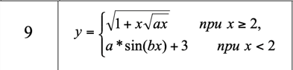

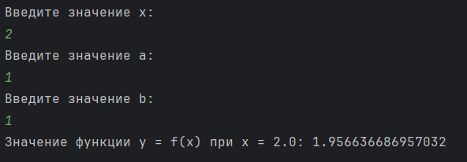

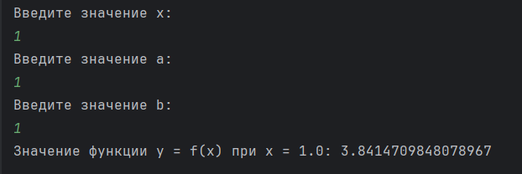

Задание 2. Составить программу вычисления значений функции. Выведите количество итераций.

